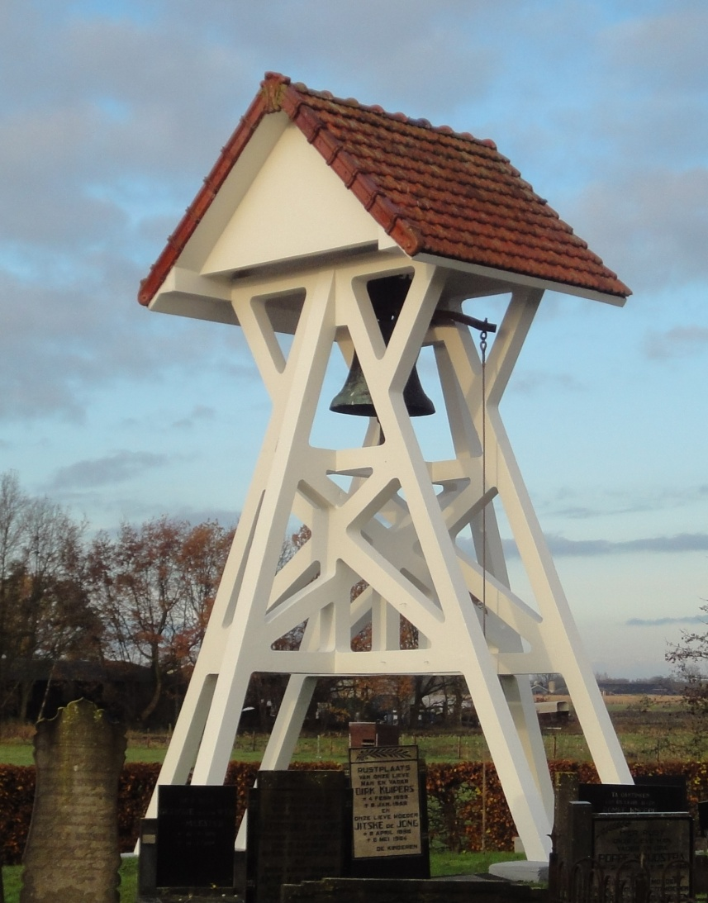
Secretaris: H. v/d Molen-Siebenga Binnendijk 39 8461 LE Rottum
www.dlerottumfr.nl

Laatste wensenlijst

Geachte leden,
Tijdens de afgelopen jaarvergadering is ons gebleken dat er bij veel leden de behoefte bestaat om op vertrouwelijke wijze aan te geven hoe men de eigen begrafenis geregeld zou willen zien.
Ook voor de nabestaanden is deze leidraad vaak een welkom hulpmiddel. Om die reden heeft het bestuur van uw vereniging gemeend U een formulier toe te moeten sturen waarop uw gedachten en wensen aangaande uw eigen uitvaart kunnen worden ingevuld. Op ieder moment hierna kunt u nog tot
wijziging overgaan van het ingevulde.
Mocht ook u besluiten deze lijst naar eigen inzicht in te vullen dan raden wij u aan om daarna deze formulieren op een voor uw nabestaanden bekende plek te bewaren.
Het bestuur.
Allereerst enkele zaken ter overweging, die niet direct met uw begrafenis of crematie te maken hebben,

- Heeft u een testament bij een notaris op laten maken?
Ja / Nee
Eventueel naam Notaris:

…………………………………………………………………………………………

- Wilt u een brief achterlaten aan uw nabestaanden waarin u zaken regelt, vermeld dan datum en plaats waar deze brief is opgesteld en zorg dat er een handtekening van u onder staat. Ja / Nee.

- Wilt u een donorcodicil ondertekenen? Ja / Nee
Verkrijgbaar o.a. bij N.LG.Z. Donorvoorlichting,
Antwoordnummer 2210,
3440 V Woerden

- Kunt u aangeven waar eventueel uw trouwboekje wordt
bewaard?

………………………………………………………………………………………….

- Kunt u aangeven waar eventuele verzekeringspolissen worden bewaard?.

…………………………………………………………………………………………..

2

Begraafplaats: Als U besloten hebt om begraven te willen worden, kunt U dan aangeven op welke begraafplaats?

…………………………………………………………………………………………

Zijn er ook graven gereserveerd of familiegraven beschikbaar?

…………………………………………………………………………………………

Crematie: Als U besloten hebt om gecremeerd te willen worden, kunt U dan aangeven in welk crematorium?

……………………………………………………………………………………………

Extra wensen: Zijn er extra wensen ten aanzien van de te kiezen gedenksteen of waar na de crematie de as zou kunnen

worden bijgezet?

………………………………………………………………………………………………

………………………………………………………………………………………………

Op de laatste bladzijde kunt U nog aanvullingen of wijzigingen vermelden.

Plaats en datum invulling :………………………………………………….

Handtekening: ……………………………………………………..

Plaatsen datum eventuele laatste wijziging: ……………………….

Handtekening:………………………………………………………………………..

7

Dienst of Wilt u een afscheidsdienst of bijeenkomst en zo

bijeenkomst: ja, waar dient die dan gehouden te worden?

Ja / Nee

…………………………………………………………………………

Door wie dient die te worden geleid?

Wilt u dat na de plechtigheid de aanwezigen nog de gelegenheid wordt geboden een kop koffie/thee met koek, cake en/of broodjes te nuttigen en kunt u aangeven waar dat dan bij voorkeur zou moeten gebeuren? Ja /Nee

…………………………………………………………………………….

Plechtigheid:Wilt u tijdens de plechtigheid dat er gelegenheid

wordt geboden aan eventuele sprekers om het woord te voeren? Ja /Nee

…………………………………………………………………………….

Heeft u zelf nog personen die u daar graag voor zou willen aanwijzen?

……………………………………………………………………………..

Wilt u muziek tijdens de plechtigheid? Ja /Nee

Zo ja, heeft u bijzondere wensen t.a.v. de ten gehore te brengen muziek? Denk aan instrumentkeuze, levende muziek of via CD speler of een voorkeur voor de organist.

…………………………………………………………………………..

6

Persoonlijke wensen m.b.t. het regelen
van Uw eigen begrafenis of crematie.

Naam: …………………………………….

Voornaam: …………………………………….

Adres: …………………………………….

Postcode en woonplaats: …………………………………….

Geboortedatum: …………………………………….

Geboorteplaats: …………………………………….

Gehuwd met, of partner van:…………………………………

Weduwe of weduwnaar van : …………………………………

Godsdienst: …………………………………….

Grafkist: 0 Eikenhout Kleur: 0 Blank gelakt
0 Mahoniehout 0 Wit
0 Vurenhout 0 Gebeitst
0 Spaanplaat 0 Ongelakt
0 Pitriet 0 Eigen keus kleur.......
0 Milieuvriendelijk (Karton)

Wilt u een begrafenis/crematie waar familie, buren, vrienden, eventuele zakenrelaties en overige bekenden bij worden uitgenodigd of bij voorkeur in besloten kring? Ja / Nee

3

Geef dan aan wat deze besloten kring inhoudt.

…………………………………….…………………………………….

Wilt u de plechtigheid in besloten kring, voorafgegaan door een gelegenheid tot condoleren? Ja / Nee

Wilt u gelegenheid tot condoleren op de avond voorafgaand aan de dag van de begrafenis? Ja/nee

Opbaring: | 0 In een aula  0 Bij voorkeur thuis
 | De kist dient gesloten / open te zijn tijdens de condoleance.
Rouwbrief: | Wilt u dat er rouwbrieven verzonden worden. Ja / Nee
 | Indien ja, leg bij voorkeur een voorbeeld rouwbrief bij dit formulier en vermeld een door u gewenste tekst met eventueel een lettertype.
Adressenlijst | Het is raadzaam om via een bij te voegen adressenlijst aan te geven aan wie een rouwkaart gezonden moet worden.
Bloemen: | Wilt u bloemen op de grafkist?. Ja/Nee
 | Indien ja, geef dan uw voorkeur aan voor het soort bloemen en de kleur.
…………………………………….…………………………………….

4

Advertentie: Moet er een advertentie worden geplaatst?

Ja / Nee

Indien ja, noem dan de krant(en) waarin u dit zou willen.

…………………………………….…………………………………….

Meestal wordt voor de advertentie dezelfde tekst
gebruikt als voor de rouwkaart.
Geef aan als u hier van wilt afwijken.

…………………………………….…………………………………….

Rouwauto: Heeft u voorkeur voor een kleur van de rouwauto?

Kleur: …………………………………….…………………………

Of heeft u voorkeur voor een ander soort rouwstoet? koets met paarden b.v.?

…………………………………….…………………………………….

Dragers: De bode zorgt voor 4 dragers via de begrafenisvereniging tenzij u aangeeft dat u voorkeur heeft dit door anderen (familie/vrienden) te laten doen.

Eventuele namen:

…………………………………….…………………………………….

…………………………………….…………………………………….

5

